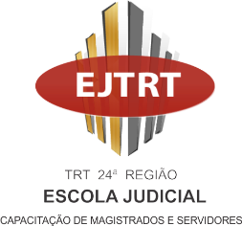
PROAD Nº 20.695/2020

Vistos.

Ratifico a inexigibilidade de licitação para a contratação da empresa MENDES & LOPES PESQUISA, TREINAMENTO E EVENTOS LTDA, CNPJ nº. 07.777.721/0001-51, no valor de R$ 7.200,00 (sete mil e duzentos reais), com fulcro no art. 25, II c/c art. 13, VI, da Lei nº 8.666/93, referente participação de 6 servidores com lotação no Gabinete de Manutenção e Projetos deste Tribunal, no Curso “Completo de Obras e Serviços de Engenharia: PLANEJAMENTO, LICITAÇÃO E FISCALIZAÇÃO – Jurisprudência do TCU aplicada à Lei 8.666/93, RDC e Lei das Estatais”, na modalidade de Educação a distância – EAD, a ser realizado no período de 1º a 31 de agosto de 2020, com 16 horas-aula.
Dispenso a publicação da presente ratificação na imprensa oficial, haja vista a decisão proferida pelo Tribunal de Contas da União no Acórdão nº 1.336/2006, que conclui pela dispensa de publicação da ratificação de contratações realizadas mediante dispensa ou inexigibilidade de licitação quando os valores contratados estiverem dentro dos limites fixados no art. 24, incisos I e II, da Lei 8.666/93 e o Decreto Nº 9.412/2018, que atualiza os valores de que trata o art. 23 da supracitada Lei.

Autorizo a contratação e participação dos servidores no mencionado curso.

Posteriormente, à Escola Judicial para continuidade.

Em 9.7.2020

Desembargador Nicanor de Araújo Lima
Presidente do TRT24ª Região

